# 物态变化专题

## 知识梳理

### 常规知识点

#### 1.温度与温标

（1）温度

①表示物体冷热程度的物理量。

②温度表示冷热程度，温度只有高低之分，而不存在大小或多少之分，因此，在语言表述时只能说温度高或温度低，温度上升或下降等。

（2）温标：温度的测量标准

①摄氏温标：单位：摄氏度，符号℃，读作摄氏度。规定在1标准大气压下冰水混合物温度为0摄氏度，纯水沸腾时温度为100摄氏度，在0～100度间等分100份，每一等份就是1摄氏度。例如“-52℃”，读作“负五十二摄氏度”或“零下五十二摄氏度”，不能写成52C或读作摄氏零下52度。

②热力学温标：国际单位之中采用的温标是热力学温标，单位是开尔文，简称开，符号是K。把－273.15℃叫做绝对零度，每一度的大小与摄氏温度相同（通常取绝对零度为－273℃），热力学标T和摄氏温度t的关系是：T=(t+273.15)K。

③华氏温标（了解）：1标准大气压下冰水混合物温度为32度，纯水沸腾时温度为212度，中间等分180份，每一等份就是1华氏度。

#### 2.温度计

（1）用途：测量物体温度的仪器，世界上第一个温度计是由伽利略利制作的。

（2）原理：常用温度计是根据液体热胀冷缩的性质制成的。

（3）常用温度计：

①实验室温度计（图甲）：量程一般为-20℃—110℃，分度值为1℃，所装液体一般为水银或酒精。

②体温计（图乙）：量程为35℃—42℃，分度值为0.1℃，所装液体为水银。

③寒暑表（图丙）：量程一般为-30℃—50℃，分度值为1℃，所装液体一般为煤油或酒精。

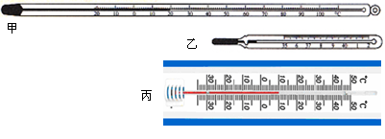

#### 3.温度计的使用

（1）实验室温度计

①使用前：估计待测液体温度，以选择合适的温度计，然后①观察它的量程；②认清分度值。

②使用时：

①放：温度计的玻璃泡全部浸入被测液体中，不要碰到容器底或容器壁。

②看：视线要与温度计中液柱的上表面相平。

③读：温度计玻璃泡浸入被测液体后要稍侯一会儿，待温度计的示数稳定后再读数；读数时温度计的玻璃泡继续留在液体中。

④记：记录结果必须带单位，用负号表示零下温度。

（2）体温计的使用：

①结构特点：玻璃泡和直玻璃管之间有一段非常细的缩口。

②体温计离开人体后缩口处的水银断开，直玻璃管内的水银不会退回玻璃泡内，这样体温计离开人体后仍然表示人体的温度。但是每次使用之前，将缩口上方的水银甩到玻璃泡中（其他温度计不用甩），消毒后才能进行测量。

（3）对刻度模糊的温度计和刻度不标准的温度计，根据它们的读数或水银柱的变化来确定正确的温度比较困难，可采用标准点法来确定正确的温度。其步骤为：

①确定标准点及其对应的两个实际温度；

②写出两标准点之间的格数变化或长度变化及与其对应的实际温度的变化；

③写出待求点与其中一个标准点之间的格数变化或长度变化及与其对应的待求温度与一个实际温度的变化；

④利用温度变化与格数变化或长度变化之比相等列出比例式；

⑤根据题意求解。

#### 4.热膨胀与热传递

（1）热膨胀：物体热膨胀的一般规律：一般物体在温度升高时膨胀，在温度降低时收缩，在相同的条件下，气体膨胀最明显，液体次之，固体膨胀的最小．但是水在4℃以上跟一般物体一样是热胀冷缩的，但在0℃到4℃之间却是热缩冷胀。

（2）热传递

①热传递的条件：只要物体之间或同一物体的不同部分存在温度差，就会发生热传递，直到温度相等为止。

②热传递的实质：能量的转移。

③热传递的方式：传导、对流、辐射。

#### 5.物态与物态变化

（1）物态：物质的状态，常见的物态分为固态、液态和气态三种。

（2）物态变化：物质各种状态间的变化叫做物态变化。

#### 6.熔化和凝固

（1）熔化：物质从固态变成液态叫熔化。

（2）凝固：物质从液态变成固态叫凝固。

（3）晶体与非晶体：

①晶体：有些固体在熔化过程中不断吸热，温度却保持不变，而且熔化过程中固体和液体同时存在。这类固体有固定的熔化温度。如：冰、海波、各种金属。

②非晶体：有些固体在熔化过程中，不断吸热，逐渐变软最后变成液态，而且温度不断上升，没有固定的熔化温度。如：蜡、松香、玻璃、沥青。

③熔点和凝固点：晶体熔化时的温度叫熔点；晶体凝固时的温度叫凝固点。

（4）晶体熔化、凝固的条件

①晶体熔化的条件：①达到熔点；②持续吸热（两个条件缺一不可）

②晶体凝固的条件：①达到凝固点；②持续放热（两个条件缺一不可）

（5）熔化和凝固的图像

①晶体熔化和凝固的图像

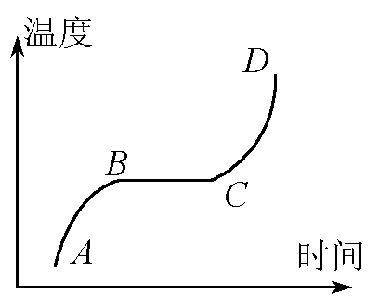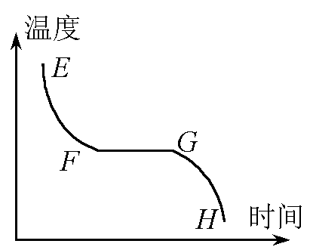

②非晶熔化和凝固的图像

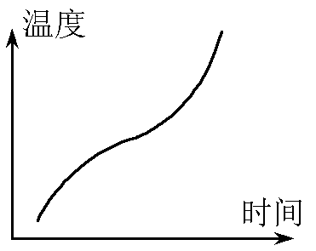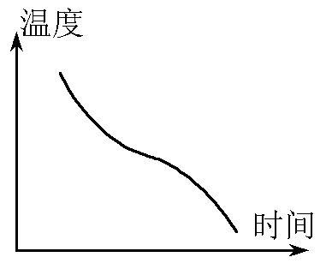

#### 7.汽化

（1）物质从液态变为气态的过程叫汽化

（2）汽化的两种方式：沸腾和蒸发

（3）沸腾：

①沸腾：沸腾是在一定温度下，在液体内部和表面同时进行的剧烈的汽化现象。

②液体沸腾的条件：①温度达到沸点；②继续吸收热量（两个条件缺一不可）。

③沸点：液体沸腾时的温度，与液体表面的气压有关，气压越高，沸点越高。

④水沸腾时的现象：剧烈的汽化现象，大量的气泡上升、变大，到水面破裂，里面的水蒸气散发到空气中。虽继续加热，它的温度不变。

（4）蒸发：

①蒸发是液体在任何温度下都能发生的，并且只在液体表面发生的较缓慢的汽化现象。

②影响蒸发快慢的因素：液体温度高低，液体表面积大小，液体表面空气流动的快慢。

③液体蒸发吸热，有致冷作用。

（5）蒸发和沸腾的比较

|  |  |  |  |
| --- | --- | --- | --- |
| 汽化方式  异同点 | | 蒸发 | 沸腾 |
| 不同点 | 发生部位 | 液体表面 | 液体表面和内部同时发生 |
| 温度条件 | 任何温度 | 只在沸点时 |
| 剧烈程度 | 缓慢 | 剧烈 |
| 相同点 | | 都属于汽化现象，都是吸热过程 | |
| 温度变化 | | 吸热，液体温度降低 | 吸热，液体温度保持不变 |

#### 8.液化

（1）物质从气态变成液态的现象。

（2）液化的方法：

①降低温度（所有气体都可液化）

②压缩体积

（3）汽化与液化互为逆过程，汽化吸热，液化放热。生活中看到的白气、白雾都是液态的小水滴，而不是水蒸气，它的形成过程都是液化。

#### 9.升华和凝华

（1）升华：物质从固态直接变成气态叫升华。冰冻的衣服变干、雪堆没有熔化变小、灯丝变细、衣柜里的卫生球变小、干冰升华、碘升华、固体清香剂消失等

（2）凝华：物质从气态直接变成固态叫凝华。冬天窗户上的冰花、霜、雾凇等都是凝华。

凝华和凝固的明显区别——凝华产生的都是小颗粒的固体。